Norbert Hönninger 庆祝加入 LAUDA 40 周年

值得信赖的工作

Lauda-Königshofen，2025 年 6 月 18 日 – LAUDA DR.R. WOBSER GMBH & CO.KG 公司对诺伯特-霍宁格（Norbert Hönninger）加入公司 40 周年表示祝贺。在颁奖仪式上，公司董事总经理、管理团队、工会和劳达-柯尼希霍芬市市长共同表彰了这位长期服务于公司的员工四十年来为公司发展做出的杰出贡献。
诺贝特-霍宁格于1985年6月1日开始在LAUDA的职业生涯，最初从事客户专用制冷恒温器的预装配工作。经过一段时间的制冷预装配工作后，他于1987年11月转入运营物流部门，在那里一干就是35年。1986 年至 1989 年，他一边工作一边参加了机械工程和工具制造硕士学校的学习。在担任生产主管期间，他负责制定和优化生产计划，并全面管理生产订单。特别是在冠状病毒大流行期间，他以极大的责任心应对了零部件供应方面的严峻挑战。
LAUDA总裁兼首席执行官Gunther Wobser博士在致辞中对这位周年纪念者所取得的特殊成就表示敬意："Norbert Hönninger以其深思熟虑的方法和远见卓识塑造了LAUDA四十多年。我们庆祝他的周年纪念日，这表明了长期员工对我们家族企业的价值。他的持续发展和奉献精神使他成为我们的榜样"。沃布瑟博士向霍宁格颁发了LAUDA 荣誉证书和工商会荣誉证书。
劳达-克尼希霍芬镇镇长卢卡斯-布劳恩博士强调了这些工作和生活成就的社会意义，并称赞周年纪念活动是可靠的象征。他强调，雇主和雇员之间的相互信任在困难时期尤为重要。诺贝特-霍宁格四十多年来一直保持着稳定性和专业能力，是忠诚的核心员工的代表，这在当时和现在都是非常宝贵的。布劳恩博士转达了巴登一符腾堡州州长温弗里德-克雷奇曼（Winfried Kretschmann）的祝贺和荣誉证书。
全球生产总监克里斯托夫-鲍曼（Christoph Baumann）强调了这位欢庆者对公司的持久影响："诺贝特-霍宁格取得了令人印象深刻的业绩，并在刘达的发展过程中发挥了决定性的作用。多年来，他始终沉着冷静、高瞻远瞩，是公司的核心支柱"。
劳资委员会主席埃尔马-莫尔（Elmar Mohr）提到了1985年发生的重大社会事件，并对诺贝特-霍宁格从生产控制站起步到整个职业生涯的不断发展表示敬意。莫尔强调了诺贝特-霍宁格的谨慎态度和有条不紊的工作方式，并转达了 IG Metall 和全体员工的问候。
自 2024 年 11 月 1 日起，这位欢庆者进入了部分退休的释放阶段。这位热爱钓鱼和徒步旅行的人将于 2026 年 10 月 31 日正式退休，届时他将有更多时间从事自己的爱好。

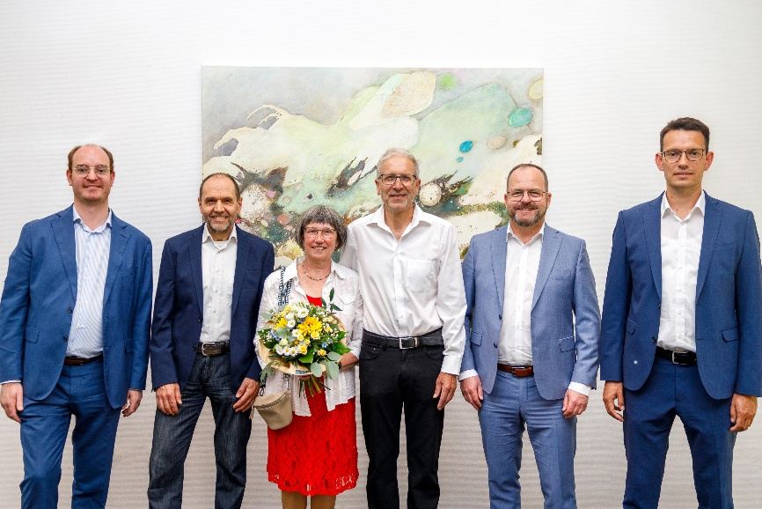

图片： LAUDA首席执行官兼总裁冈瑟-沃布瑟博士（右二）向服务40年的诺伯特-霍宁格（中）表示敬意。以下人员（从左到右）也向他表示了祝贺和问候：卢卡斯-布劳恩博士（劳达-克尼希霍芬镇镇长）、工作委员会主席埃尔马-莫尔（Elmar Mohr）和克里斯托夫-鲍曼（Christoph Baumann）（全球生产总监）。© LAUDA

我们是 LAUDA – 精确温度控制领域的世界市场领导者。我们的温度控制仪器和设备是许多重要应用的核心，为更美好的未来作出贡献。作为全方位服务供应商，我们在研究、生产和质量控制中保证最佳温度。我们是电动汽车、氢气、化学、制药/生物技术、半导体和医疗技术领域的可靠合作伙伴。凭借专业的建议和创新的解决方案，近 70 年来，我们每天都以崭新面貌支持世界各地的客户。

在公司管理方面，我们迈出的每一步都是具有决定意义的。我们关注员工成长并不断挑战自我：向着我们共同塑造的更美好未来努力。

新闻联络人
我们非常愿意向媒体提供有关我们公司、LAUDA FabrikGalerie 以及我们促进创新、数字化和创意管理项目的信息稿。我们期待与您进行开诚布公的交流 - 联系我们！

CHRISTOPH MUHR
企业公关部门负责人
电话 + 49 (0) 9343 503-349
christoph.muhr@lauda.de

LAUDA DR.R. WOBSER GMBH & CO.KG, Laudaplatz 1, 97922 Lauda-Königshofen，德国两合公司：所在地 Lauda-Königshofen，注册法院 Mannheim HRA 560069个人责任合伙人：LAUDA DR.R. WOBSER Verwaltungs-GmbH，所在地 Lauda-Königshofen，注册法院 Mannheim HRB 560226常务董事：Gunther Wobser 博士 (董事长/总裁兼 CEO)，Mario Englert 博士 (CFO)，Marc Stricker 博士 (COO)

